Semáforo feito usando o site Tinkercad:
Código:
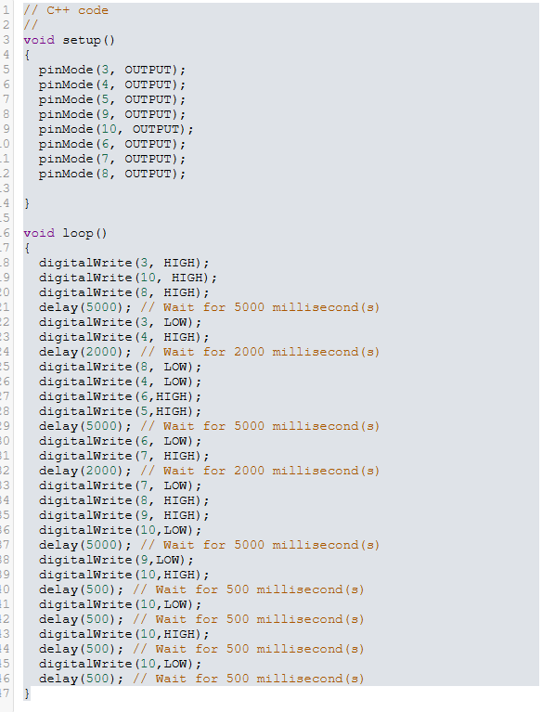

Imagem do semáforo em funcionamento:
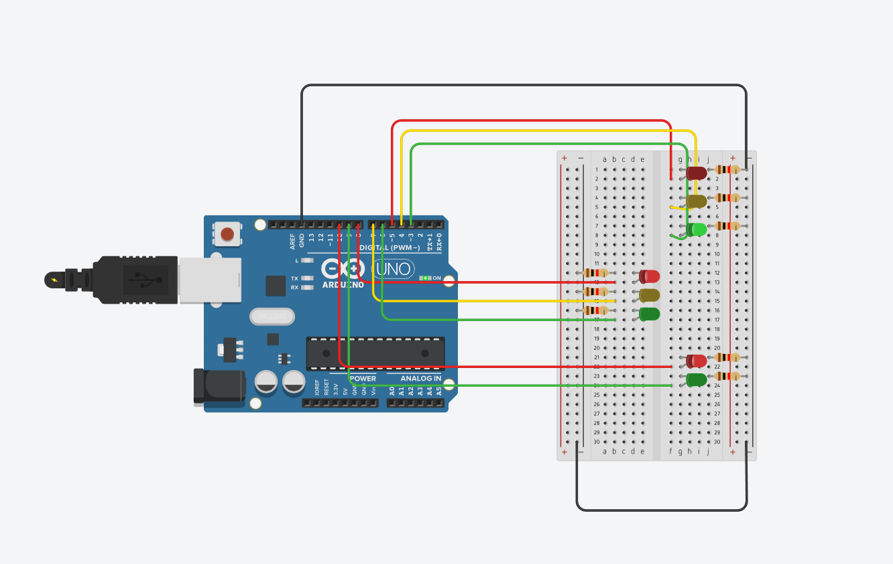

Este código em C++ foi desenvolvido para um Arduino com o objetivo de controlar vários pinos digitais configurados como saída. Na função setup(), os pinos 3, 4, 5, 6, 7, 8, 9 e 10 são definidos como saídas. Já na função loop(), o programa executa uma sequência repetitiva de comandos que ligam (HIGH) e desligam (LOW) esses pinos em diferentes intervalos de tempo, utilizando a função delay().
Essa sequência cria um padrão de acionamento, semelhante a uma animação de LEDs ou ao funcionamento de um semáforo, onde diferentes pinos são ativados e desativados em momentos específicos.

Projeto por: Fabricio S. Domingos e Fernando Augusto

